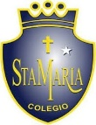
Colegio santa María de Maipú
Departamento de artes, tecnología y música.
Correo: musicaprimerciclo.smm@gmail.com
Canal de YouTube: Departamento de Artes SMM
Nivel: Primero Básico.
Link: https://youtu.be/cQgZsJCp-Zo
Guía de apreciación Nº14 Música

Nombre_______________________________________ Curso: _______ Fecha: _______

OA3: Escuchar música en forma abundante de diversos contextos y culturas poniendo énfasis en: Tradición escrita (docta), piezas instrumentales y/o vocales de corta duración.
-Comunicar sus impresiones, emociones e ideas respecto de diversas obras de arte, producciones propias y de sus pares (artesanías, piezas musicales, obras plásticas y escénicas, entre otros).
Instrucciones: Con la ayuda de tus padres, lee y realiza las actividades.

“El desarrollo de las guías de autoaprendizaje puedes imprimirlas y archivarlas en una carpeta por asignatura o puedes guardarla digitalmente y responderlas en tu cuaderno (escribiendo sólo las respuestas debidamente especificadas, n° de guía, fecha y número de respuesta.”

Hola niños, ¡cómo están!
Vamos a estudiar el folklore de nuestro país,
Revisaremos el trote, el costillar y danza de Rapa Nui.

Hola

Revisemos rítmicamente el trote.

Recuerda: puedes practicar el ritmo con algún instrumento de percusión y también con tus palmas.
Actividad: recuerda y nombra las figuras musicales y su duración.

______________________

______________________

Actividad II
Une cada Zona, con el baile correspondiente. (pinta las imágenes que están en blanco y negro)

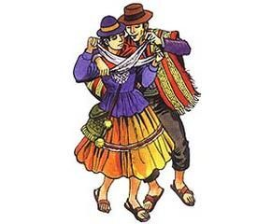
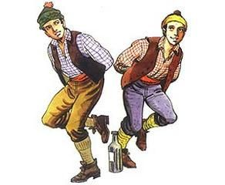
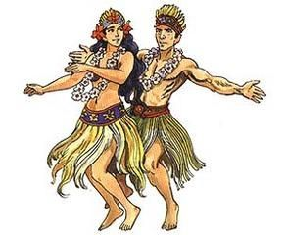
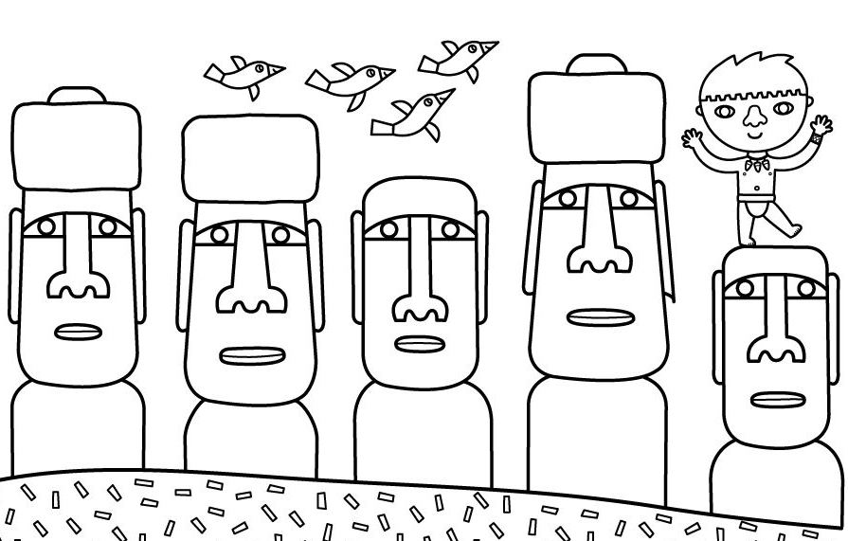
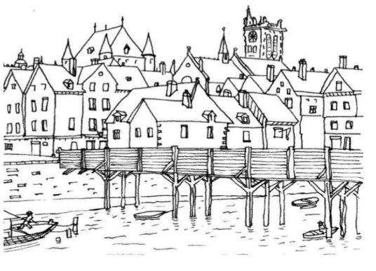

“El costillar” (letra para cantar)
El costillar es mío, me lo quieren quitar
El costillar es mío, me lo quieren quitar
Qué culpa tiene naiden, con mi costillar
Qué culpa tiene naiden, con mi costillar

Practica la letra de la canción de forma cantada.
Puedes apoyarte en el siguiente video.
https://www.youtube.com/watch?v=4-b9OH__vzk

Hola

